工教系報廢機器招標照片1060320
編號1 -【小車床】
※廠牌型別:LIGHT MACHINES CORPORATION
※數量:1
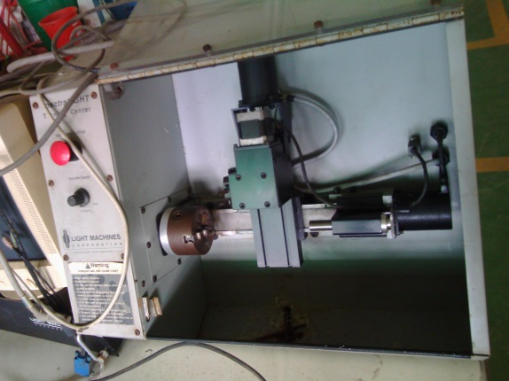
編號2 -【大鑽床】
※廠牌型別: 第一精密機械
※型號/規格: LC-25
※購置/製造日期: 71 年 3月 4日
※數量:2
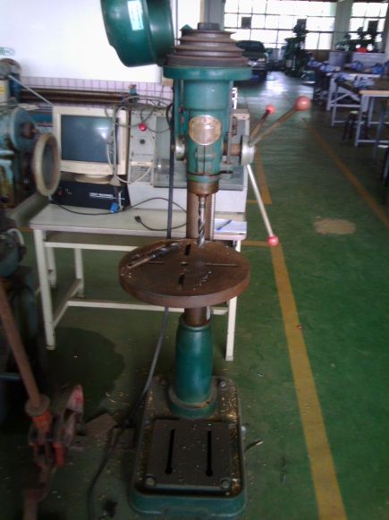
編號3 -【小鑽床】
※廠牌型別: 良立機械
※型號/規格: LG-25
※數量:1
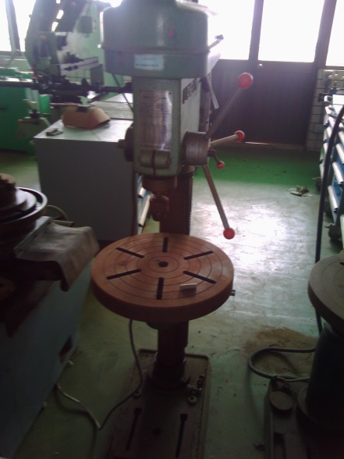
編號4 -【插床】
※廠牌型別: 嘉一精密機械
※購置/製造日期: 1987 年 5月
※數量:1
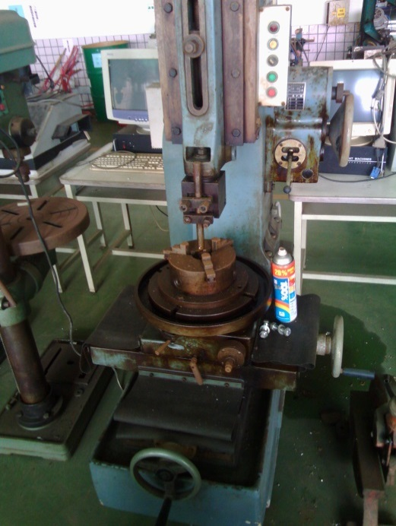
編號5 -【外出型散熱水箱】
※廠牌型別: 木川泵浦
※型號/規格: 1/2P 20L 不鏽鋼
※購置/製造日期: 2004 年
※數量:1
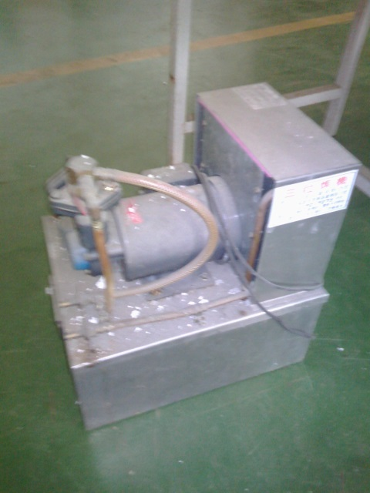
編號6 -【壓力試驗機】
※購置/製造日期: 90年 10月 29日
※型號/規格: YECHANC 電腦自控
※數量:1
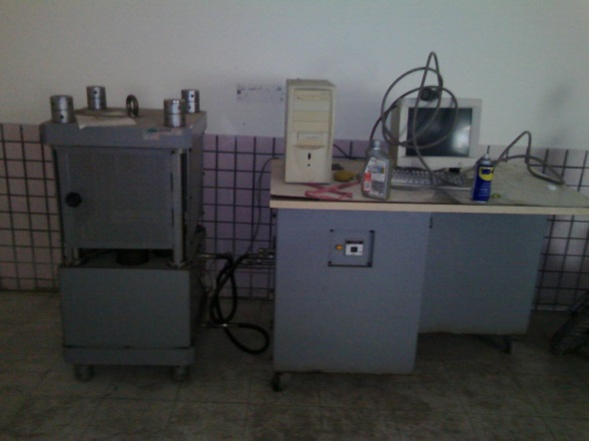
編號7 -【電窯】
※廠牌型別: 鴻昇爐業有限公司
※型號/規格: 79*60*79cm
※購置/製造日期: 87 年 12月 23日
※數量:1
